Hydraulik

Kräfte an einer hydraulischen Spannvorrichtung berechnen

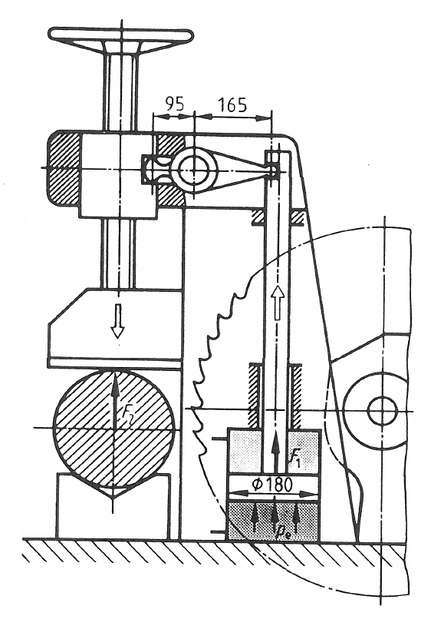
Zum sicheren Spannen des Rohmaterials soll an einer vorhandenen Metallkreissäge eine hydraulische Spannvorrichtung installiert werden. Der Aufbau ist in der Abbildung skizziert.

Der Hydraulikzylinder darf maximal einen Durchmesser von 180 mm haben (für größere Zylinder ist kein Platz). Der zur Verfügung stehende Arbeitsdruck p_{e} für die Hydraulik beträgt 25 bar.

Wie groß ist die Spannkraft F₁ in kN (Kilo-Newton), die auf das Werkstück wirkt, wenn man davon ausgeht, dass aufgrund von Reibung ca. 20 % Verlust auftreten?

Tipps:
- F = p * A (Kraft = Druck * Fläche)
- Das Hebelgesetz lautet F₁ * l₁ = F₂ * l₂
(Wo befinden sich die Hebel in der obigen Skizze?)
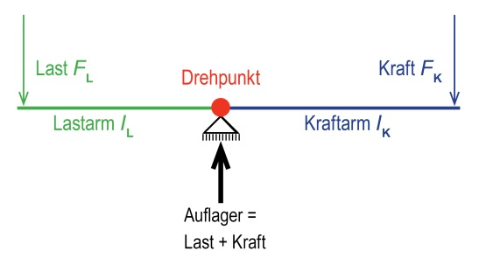

(Abb.: wikipedia, GNU-Lizenz für freie Dokumentation, Hebel3.png)

Erklärungen aus der Arbeitswelt
- Hydraulik ist die Lehre aller technischen Anwendungen, bei denen eine Flüssigkeit dazu verwendet wird, Arbeit zu verrichten. Im Gegensatz dazu beschreibt die Pneumatik die Verwendung von Druckluft als Arbeitsmedium. Gegenüber der Pneumatik hat die Hydraulik den Vorteil, dass wesentlich höhere Kräfte übertragen werden können.
- In einem Hydraulikzylinder wird mithilfe einer Flüssigkeit (Hydrauliköl) ein Kolben bewegt und dadurch physikalisch Arbeit verrichtet.

Lösung
Gegeben aus Zeichnung und Text:
d = 180 mm
p_{e} = 25 bar = 2,5 N/mm²
F₁ wird um 20% verringert
l₁ = 165 mm
l₂ = 95 mm

Zunächst muss die Größe der Fläche bestimmt werden, auf die der Druck wirkt:
A = π/4 * d² = π/4 * (180 mm)² = 25447 mm²

Nun kann die Kraft berechnet werden, die der Hebel ausübt:
F = p * A = 2,5 N/mm² * 25447 mm² = 63617,5 N

Diese wird durch Reibung um 20% verringert. Damit ergibt sich
F₁ = 63617,5 N * 0,8 = 50894 N

Es gilt das Hebelgesetz F₁ * l₁ = F₂ * l₂
Umstellen der Formel liefert:
F₂ = (F₁ * l₁)/l₂
= (50894 N * 165 mm)/95 mm
= 88395 N
F₂ = 88,395 kN

Schlagworte zum Inhalt
Sekundarstufe I – Hydraulik – Kräfte berechnen – Hebelgesetz

